**2 0 2 4 12 12|** **中** **三** **班**



Daily life

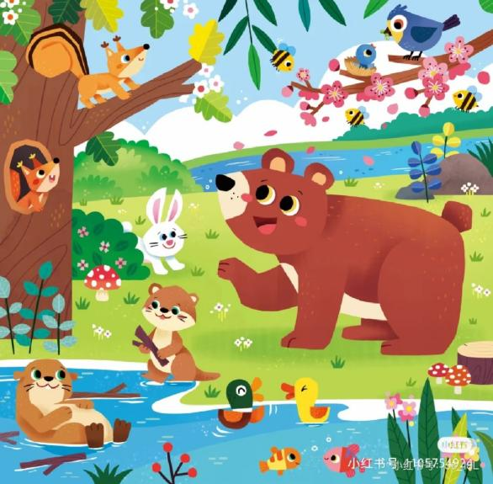

喜欢小动物是孩子们的天性，动物是孩子们的朋友。

阶段课程：可爱的动物

关键活动：认识动物 表现动物

**「** **来园情况** **」**

今日星期四，共有20人来园，郑袁一、王元熙请假。

**今日餐点：**

◎早点：鲜牛奶、奶酪华夫饼。

◎午餐：小米饭、三色虾仁、香菇肉沫煨白萝卜、生菜粉丝汤。

◎午点：花生菜粥。

◎水果：甜橙、火龙果。

**「** **日** **常** **生** **活** **观** **察** **」**

|  |  |  |  |  |  |  |  |
| --- | --- | --- | --- | --- | --- | --- | --- |
| 序号 | **姓名** | **自主签到** | **集体活动** | **午饭情况** | **午睡情况** | **午点情况** | **大便情况** |
| 1 | 杨奕 | ☆ | ☆ | ☆ | ☆ | ☆ |  |
| 2 | 邹枔安 | ☆ | ☆ | ☆ | ☆ | ☆ |  |
| 3 | 谈嘉洛 | ☆ | ☆ | ☆ | ☆ | ☆ |  |
| 4 | 穆紫琪 | ☆ | ☆ | ☆ | ☆ | ☆ |  |
| 5 | 孔奕昕 | ☆ | ☆ | ☆ | ☆ | ☆ |  |
| 6 | 郭宸希 | ☆ | ☆ | ☆ | ☆ | ☆ |  |
| 7 | 奚子甯 | ☆ | ☆ | ☆ | ☆ | ☆ | 1次 |
| 8 | 吴 优 | ☆ | ☆ | ☆ | ☆ | ☆ |  |
| 9 | 郑袁一 | 请假 |  |  |  |  |  |
| 10 | 刘宸硕 | ☆ | 注意倾听 | ☆ | ☆ | ☆ |  |
| 11 | 黄赫然 | ☆ | ☆ | ☆ | ☆ | ☆ |  |
| 12 | 高嘉豪 | ☆ | 注意倾听 | ☆ | ☆ | ☆ |  |
| 13 | 袁宇恩 | ☆ | ☆ | ☆ | ☆ | ☆ | 1次 |
| 14 | 李锦熙 | ☆ | ☆ | ☆ | ☆ | ☆ |  |
| 15 | 范景铭 | ☆ | 注意倾听 | ☆ | ☆ | ☆ |  |
| 16 | 王元熙 | 请假 |  |  |  |  |  |
| 17 | 张慕礼 | 提醒 | ☆ | ☆ | ☆ | ☆ |  |
| 18 | 滕梓皓 | ☆ | 注意倾听 | ☆ | ☆ | ☆ |  |
| 19 | 晁嘉佐 | ☆ | ☆ | ☆ | ☆ | ☆ |  |
| 20 | 邵芃宇 | ☆ | ☆ | ☆ | ☆ | ☆ |  |
| 21 | 李显一 | ☆ | ☆ | ☆ | ☆ | ☆ |  |
| 22 | 包栩哲 | ☆ | 注意倾听 | ☆ | ☆ | ☆ |  |

自主签到：能找到自己的姓名学号，自主搭建木头积木☆

集体活动：能够中集体活动中认真倾听，积极举手发言。☆

午餐情况：能够独立把饭菜吃完☆

午睡情况：能够在13:00前入睡☆

午点情况：能够独立把午点吃完☆

**「** **区域游戏** **」**

区域游戏开始了，小朋友们自主选择区域游戏，一起来看看他们都玩了些什么吧！

|  |  |  |
| --- | --- | --- |
| C:/Users/lulu/OneDrive/桌面/新建文件夹 (2)/IMG_5612.JPGIMG_5612 | C:/Users/lulu/OneDrive/桌面/新建文件夹 (2)/IMG_5613.JPGIMG_5613 | C:/Users/lulu/OneDrive/桌面/新建文件夹 (2)/IMG_5614.JPGIMG_5614 |
| 益智区：芊芊在玩动物数独的游戏。 | 生活区：饼饼和李显一在帮区域中的牙齿模型刷牙。 | 图书区：小包包和琪琪在图书角一起。 |
| C:/Users/lulu/OneDrive/桌面/新建文件夹 (2)/IMG_5615.JPGIMG_5615 | C:/Users/lulu/OneDrive/桌面/新建文件夹 (2)/IMG_5618.JPGIMG_5618 | C:/Users/lulu/OneDrive/桌面/新建文件夹 (2)/IMG_5620.JPGIMG_5620 |
| 美工区：心宝和小雪在美工区绘画房子和小朋友。 | 科探区：皓皓在科探区探索光影的奥秘。 | 地面建构区：果果和一一再地面建构区建构城堡。 |

**「户外游戏篇」**

今天开展户外自主游戏，活动场地在中操场的攀爬架和滚筒区，小朋友们进入场地后自主进行游戏。一起来看看他们在游戏时的镜头吧！

|  |  |  |
| --- | --- | --- |
| C:/Users/lulu/OneDrive/桌面/新建文件夹 (2)/IMG_5629.JPGIMG_5629 | C:/Users/lulu/OneDrive/桌面/新建文件夹 (2)/IMG_5632.JPGIMG_5632 | C:/Users/lulu/OneDrive/桌面/新建文件夹 (2)/IMG_5633.JPGIMG_5633 |
| C:/Users/lulu/OneDrive/桌面/新建文件夹 (2)/IMG_5634.JPGIMG_5634 | C:/Users/lulu/OneDrive/桌面/新建文件夹 (2)/IMG_5638.JPGIMG_5638 | C:/Users/lulu/OneDrive/桌面/新建文件夹 (2)/IMG_5637.JPGIMG_5637 |

**「温馨提示」**

|  |
| --- |
| ★请家长们每天关注幼儿体征，如有身体不适请及时告知。  ★儿歌《大树和小鸟》  大树高高，住着小鸟，  小鸟叫叫，大树笑笑，  大树摇摇，小鸟跳跳  大树小鸟，快乐淘淘。 |